Sección #4 – Balanceo y autoscaling

**Procedimiento**

**Crear una AMI para Auto Escalado:**

Comenzamos accediendo a la Consola de AWS y verificando juntos que la instancia Web Server 1 estaba operativa. Después, creamos una AMI de esta instancia, lo que nos permitió guardar su configuración para futuras instancias que lanzaríamos a través del Auto Escalado. Esto fue crucial para mantener la consistencia en todas las instancias del grupo de Auto Escalado.

**Configurar un Balanceador de Carga:**

· Una vez creada la AMI, configuramos un grupo de destino para dirigir el tráfico y luego establecimos un balanceador de carga. Esta configuración nos permitió gestionar el tráfico entre múltiples instancias y zonas de disponibilidad, asegurando una distribución equitativa del tráfico y mejorando la disponibilidad de nuestra aplicación.

**Crear una Plantilla de Lanzamiento y un Grupo de Auto Escalado:**

Utilizando la plantilla de lanzamiento, que especificaba la AMI y otros parámetros esenciales, configuramos un grupo de Auto Escalado. Este grupo estaba diseñado para ajustar automáticamente el número de instancias activas en respuesta a las variaciones en la demanda, lo cual era esencial para manejar eficientemente los recursos y mantener el rendimiento sin incurrir en costos excesivos.

**Verificar el Funcionamiento del Balanceo de Carga:**

Nuestra siguiente tarea fue verificar que el balanceo de carga funcionara correctamente. Observamos cómo las nuevas instancias eran lanzadas y comenzaban a recibir tráfico a través del balanceador de carga, confirmando que la configuración era adecuada y que el sistema respondía como se esperaba.

**Probar el Auto Escalado:**

Para asegurarnos de que nuestro grupo de Auto Escalado reaccionaba adecuadamente bajo carga, generamos tráfico artificial hacia la aplicación. Monitoreamos las alarmas de CloudWatch y la respuesta del grupo de Auto Escalado, observando cómo se lanzaban nuevas instancias para manejar el incremento en la carga.

**Terminar la Instancia del Servidor Web 1:**

Finalmente, con el sistema completamente funcional y todas las nuevas instancias gestionadas a través del Auto Escalado, decidimos terminar la instancia original del Servidor Web 1 para optimizar los recursos y reducir costos, dado que ya no era necesaria.

**Capturas**

**Creación de la AMI**

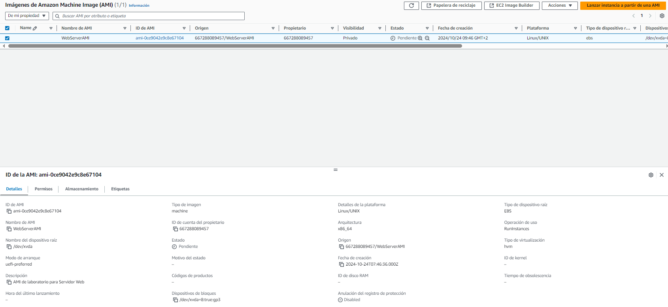

**Infraestructura VPC creada**

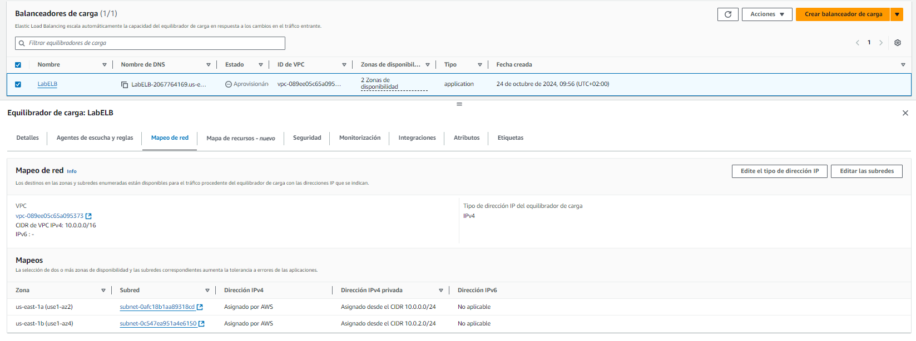

**ELB creado**

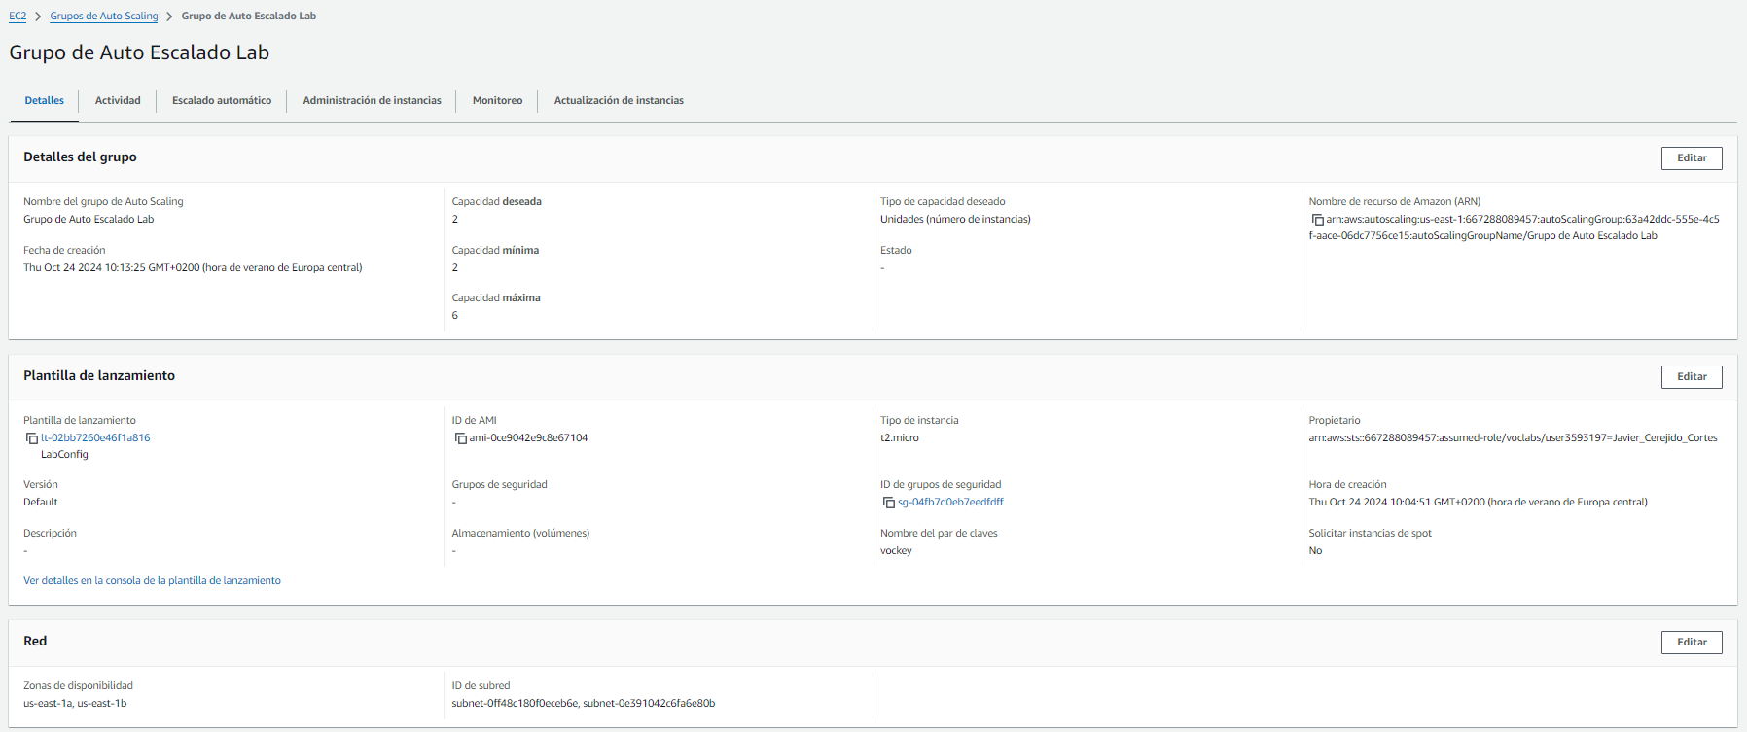

**Autoescaling creado**

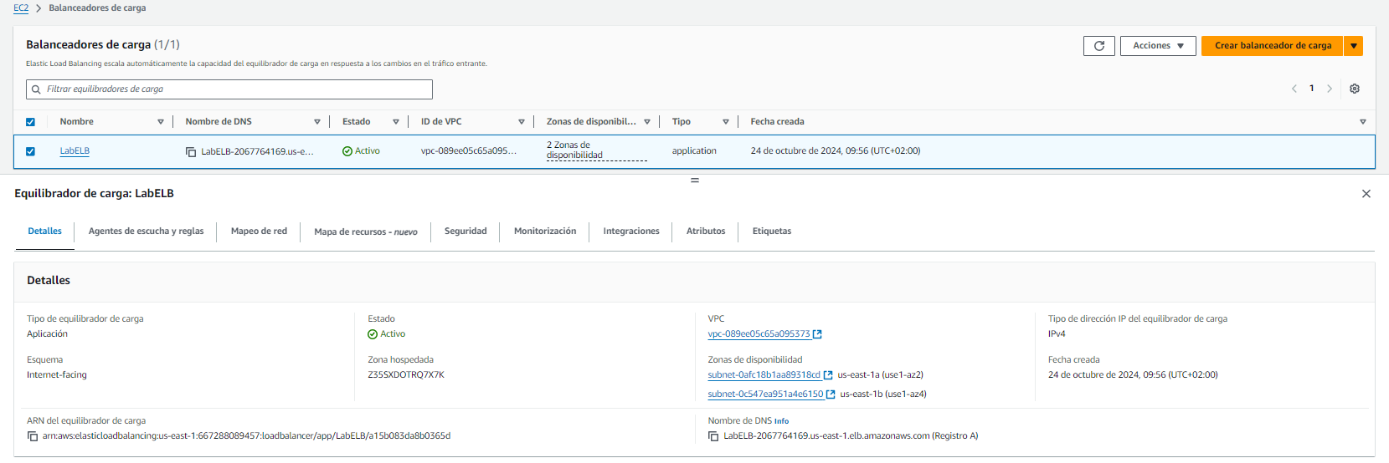 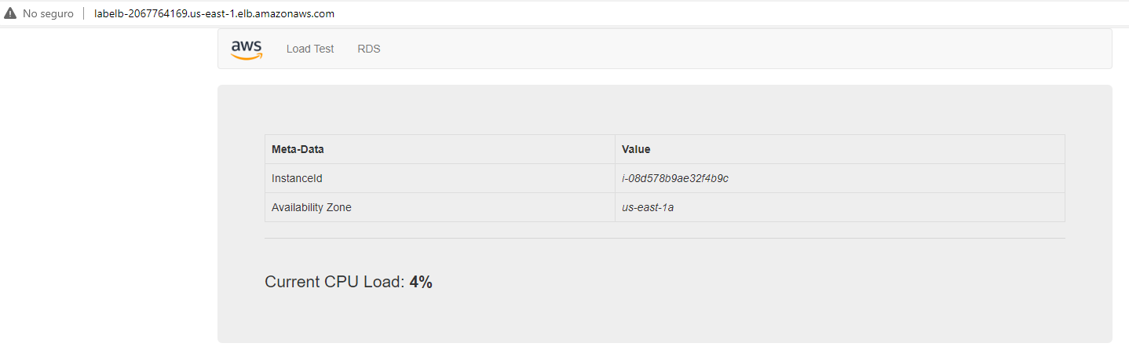

**Alarmas en Cloudwatch**

